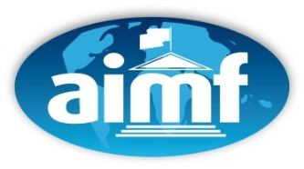 | 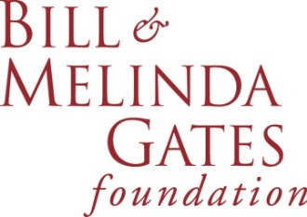

INITIATIVE POUR L’AMELIORATION DES
SERVICES URBAINS CLES DANS LES SECTEURS SOCIAUX
Partenariat avec la Fondation Bill & Melinda Gates
2017-2021

UN PARTENARIAT INNOVANT
Une coopération inédite entre une grande fondation nord-américaine et le réseau des élus locaux francophones

L’AIMF et la Fondation Bill & Melinda Gates ont signé en mars 2017 un partenariat pour développer une « Initiative pour l’amélioration des services urbains clés dans les secteurs sociaux ». Cette initiative prend appui sur la capacité de l’AIMF à mobiliser son réseau d’autorités locales, et sur son expérience dans la mise en œuvre de projets de développement en lien direct avec les municipalités.

Premier partenariat entre cette grande Fondation nord-américaine et le réseau des élus locaux francophones, l’Initiative aboutira sur la mise en place de 15 projets pilotes en 4 ans. Ceux-ci seront centrés sur 3 problématiques clés, abordées à travers une démarche d’innovation : la planification familiale, l’assainissement via la gestion et le traitement des boues de vidange et la préparation aux situations d’urgence.

Plus de 6 millions de dollars seront mobilisés pour appuyer financièrement et techniquement les villes francophones dans le développement de leurs projets en la matière. La Fondation Bill & Melinda Gates apportera un co-financement à hauteur de 4,75 millions de dollars. La ville de Paris, l’AIMF et les villes bénéficiaires des projets pilotes apporteront les financements complémentaires.
15 projets pilotes mis en œuvre sur 4 ans

Budget : 6 millions $

UNE ACTION CIBLEE SUR DES PROBLEMATIQUES CLES DU DEVELOPPEMENT URBAIN

Améliorer l’accès des populations aux services essentiels, à travers une action portée directement par les municipalités
Cette Initiative permettra un investissement important ciblé sur quelques thématiques, mobilisant plusieurs villes du réseau AIMF en même temps autour de solutions innovantes.

Gestion et valorisation des boues de vidange : une solution pour l’assainissement des villes en développement
Le développement de cette filière peut être une véritable alternative aux réseaux d’assainissement collectifs coûteux et souvent difficiles à mettre en place dans des contextes de très forte croissance urbaine. L’AIMF dispose d’une expérience en la matière, avec l’accompagnement de projets à Vientiane (Laos), Mahajanga (Madagascar) et Siem Reap (Cambodge). De son côté, la Fondation Bill et Mélinda Gates a fait de cette solution un de ses axes d’intervention prioritaire.

Planning familial : les autorités locales ont un rôle à jouer
L’AIMF, avec le soutien technique de la Ville de Paris, s’engage ici dans l’accompagnement des projets dans ce domaine encore peu investi par les élus locaux : l’appui à l’accès aux services de planning familial et aux méthodes contraceptives modernes pour les populations des villes membres. Dans la phase de montage du partenariat, les villes ont témoigné de leur intérêt pour ces questions dont elles peuvent s’emparer au regard des compétences qui leur sont transférées.

Urgence : préparation aux situations d’urgence
Il s’agira de travailler à des outils méthodologiques en langue française et à l’attention des administrations locales, qui puissent les aider dans la prévention et la gestion des risques.

LES COLLECTIVITES LOCALES, PILOTES DE LA MISE EN ŒUVRE DE L’INITATIVE
Un leadership local pour un impact accru dans l’atteinte des ODD
La mise en œuvre de l’Initiative s’appuiera, comme tous les projets pilotés par l’AIMF, sur les municipalités bénéficiaires. Celles-ci apporteront également un cofinancement aux projets.

Des processus de sélection seront mis en place, d’une façon légèrement différentes selon le thème traité : il s’agira d’appel à projet ouvert à l’ensemble du réseau pour la planification familiale, et de consultations restreintes sur la base de critères préétablis pour l’urgence et l’assainissement.

L’initiative permettra de faire émerger des villes francophones leaders sur des solutions innovantes pour le développement urbain.

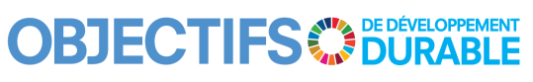
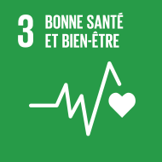 | 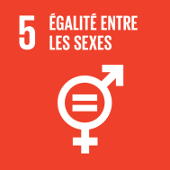 | 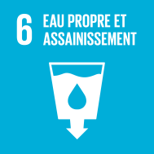 | 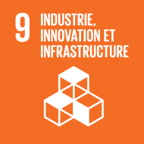 | 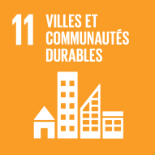 | 